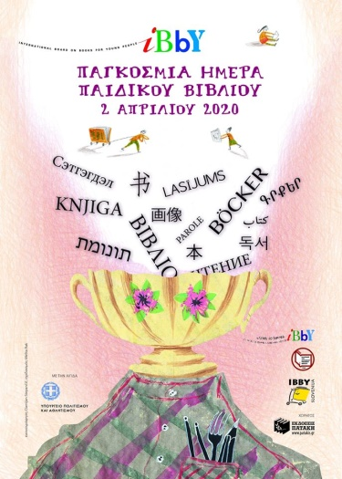
ΠΑΓΚΟΣΜΙΑ ΗΜΕΡΑ ΠΑΙΔΙΚΟΥ ΒΙΒΛΙΟΥ
Όπως κάθε χρονιά έτσι και φέτος, στις 2 Απριλίου στα γενέθλια του μεγάλου Δανού παραμυθά Χανς Κρίστιαν Άντερσεν, γιορτάζεται η Παγκόσμια Ημέρα Παιδικού Βιβλίου, η οποία καθιερώθηκε το 1966, με σκοπό να εμπνεύσει στα παιδιά την αγάπη για το διάβασμα και να προσελκύσει την προσοχή των μεγαλυτέρων στο παιδικό βιβλίο.

Ο ύμνος του βιβλίου
Πες μου κάτι, τι αξίζει πιο πολύ από φλουριά;
Πες μου κάτι, τι χαρίζει γέλιο, κέφι και χαρά;
Έλα, πες μου τι γεμίζει παρηγόρια την καρδιά;
Έλα, πες μου, τι σκορπίζει την πιο μαύρη συννεφιά;
Έλα, πες μου, τι ‘ναι εκείνο που με κάνει και δακρύζω,
Που με κάνει να γελάω, που με κάνει να ελπίζω;
Έλα, πες μου, τι ‘ναι εκείνο που με κάνει να γιορτάζω,
Που με κάνει να πετάω, στα ουράνια να καλπάζω;
Ένα βιβλίο! Ένα βιβλίο!
Ένα βιβλίο που μαγεύει, όνειρα στο νου φυτεύει
Και στο ταξίδι της ζωής, πιστά μας συντροφεύει!
Ευγένιος Τριβιζάς

Ας θυμηθούμε τον δεκάλογο του μικρού αναγνώστη
Ο μικρός αναγνώστης έχει:
1. Το δικαίωμα να μη διαβάζει!
2. Το δικαίωμα να ξεφυλλίζει απλώς ένα βιβλίο!
3. Το δικαίωμα να αφήνει στη μέση ένα βιβλίο!
4. Το δικαίωμα να διαβάζει όσες φορές θέλει το ίδιο βιβλίο!
5. Το δικαίωμα να διαβάζει ό,τι του αρέσει!
6. Το δικαίωμα να νοιώθει ο ήρωας του βιβλίου!
7. Το δικαίωμα να διαβάζει οπουδήποτε!
8. Το δικαίωμα να ψάχνει πληροφορίες στα βιβλία που διαβάζει!
9. Το δικαίωμα να διαβάζει δυνατά, χωρίς να ενοχλεί!
10. Το δικαίωμα να απαιτεί ησυχία όταν διαβάζει!
Στείλε μου φωτογραφία το βιβλίο που διαβάζεις αυτές τις μέρες. Αν θες γράψε κάτι για αυτό.

